

研究型学习报告

中文题目：十六位教学计算机微程序设计

学 院： 计算机学院
专 业： 信息安全
姓 名： 张 向 宇
学 号： 18281059
指导教师：
2020年 5月 30 日
北京交通大学
研究型学习报告
研究型学习题目：十六位教学计算机微程序设计
一、研究内容：
(1) 详细说明实验系统监控程序的前7条机器指令功能及对应的微程序；
(2) 设计指令 ADD DR，[ADR] 指令的微程序，DR为目标寄存器，ADR为16位的形式地址。该指令完成把DR的内容和内存中ADR地址所对应的内容相加后，将合存放在DR中；
(3) 设计ADD DR，@ADR的微程序，该指令的一个操作数在DR中，另外一个操作数通过间接寻址得到，首先，由内存中ADR地址所对应的内容为操作数的地址，根据此地址，读出其内容作为操作数。两个操作数相加后，将合存放在DR中；
(4) 设计SUB DR，@[ADR]的微程序，该指令的一个操作数在DR中，另外一个操作数通过间接寻址得到，首先，由内存中ADR地址所对应的内容为操作数的地址，根据此地址，读出其内容作为操作数。两个操作数相减（DR-SR）后，将差存放在DR中。
二、基本要求：
（1）以论文格式书写，题目：十六位教学计算机微程序设计
（2）写出微程序： 包括微地址 和微指令编码，对使用到的字段做注释；
（3）提交含有所设计的微程序的ROM压缩文件；
（4）编写汇编测试程序，对所设计的微程序正确性加以说明。
（5）对执行测试程序验证所设计指令的截图（反映出指令位置，数据位置，运行结果）

目录
1 实验系统监控程序 4
1．1 监控指令内存分析 4
1.2监控指令功能分析 5
1.2.1 MVRD DR、DATA（10001000 00000000） 7
1.2.2 I/O PORT（ 10000110 10000001） 7
1.2.3 MVRD DR、DATA（10001000 00000000） 7
1.2.4 I/O PORT（ 10000110 10000001） 8
1.2.5 MVRD DR、DATA（10001000 01000000） 8
1.2.6 MVRD DR、DATA (10001000 00000000) 8
1.2.7 PUSH SR （10000101 00000000） 8
1.3监控微指令分析 8
1.3.1 MVRD DR、DATA（10001000 00000000） 8
1.3.2 I/O PORT（ 10000110 10000001） 12
1.3.3 PUSH SR （ 10000101 00000000） 14
1.4综述 16
2 自主指令设计 16
2.1设计指令ADD DR,[ADR] 16
2.1.1 指令格式分析 16
2.1.2 设计指令 17
2.1.3 具体实现 17
2.1.4 编写测试程序 20
2.2设计指令 ADD DR，@ADR 21
2.2.1 指令格式分析 21
2.2.2 设计指令 21
2.2.3 具体实现 22
2.2.4 编写测试程序 22
2.3设计指令 SUB DR,@[ADR] 23
2.3.1 指令格式分析 23
2.3.2 指令设计 23
2.3.3 具体实现 24
2.3.4 编写测试程序 25
2.4综述 25

摘要
8251是通用同步/异步接收器/发送器，包装在Intel生产的28针DIP中。它通常用于串行通信，额定每秒传输速率为19.2 KB。它通常与更常见的8250 UART混淆，后者在IBM个人计算机中被广泛用作串行端口。它包括5个部分读/写控制逻辑；发射机；接收者数据总线系统；调制解调器控制；
监控程序是指通过植入目标主机的程序动态地监视目标主机，实现将事件传输过去，进行一般操作的程序。监控程序有两种模式，一种是服务器端与客户端在同一台机器运行，另一种是服务器端与客户端在不同机器运行，通过客户端程序监控服务器端主机。
通过分析实验系统监控程序的前7条机器指令功能及对应的微程序，深刻理解了实验系统与计算机系统的连接方式，学习了可编程串行通信和接口芯8251A的工作原理，通过以上的学习，又加深了对于微程序在实际应用中的理解。
微指令，又称微码，是在CISC结构下，运行一些功能复杂的指令时，所分解一系列相对简单的指令。微指令的作用是将机器指令与相关的电路实现分离，这样一来机器指令可以更自由的进行设计与修改，而不用考虑到实际的电路架构。与其他方式比较起来，使用微指令架构可以在降低电路复杂度的同时，建构出复杂的多步骤机器指令。撰写微指令一般称为微程序设计，而特定架构下的处理器实做中微指令有时会称为微程序。
现代的微指令通常由CPU工程师在设计阶段编写，并且存储在只读存储器或可编程逻辑数组中。然而有些机器会将微指令存储在静态随机存取存储器（SRAM）或是闪存中。它通常对普通程序员甚至是汇编语言程序员来说是不可见的，也是无法修改的。与机器指令不同的是，机器指令必须在一系列不同的处理器之间维持兼容性，而微指令只设计成在特定的电路架构下运行，成为特定处理器设计的一部分。
通过自行设计微程序，深刻理解了计算机系统的工作方式，理解了计算机的指令系统，CPU的结构和功能，控制单元的功能，控制单元的设计，真正学会了利用计算机编写固件的能力。在动手实践中，学会了动态的调试程序，学会了编写测试程序，加深了对于微程序在实际应用中的理解。

1 实验系统监控程序
详细说明了实验系统监控程序的前7条机器指令功能及对应的微程序。教学机的监控程序是用教学机的汇编语言实现的，运行在教学机的硬件系统之上。它的主要功能是支持把计算机终端或 PC 机仿真终端接入教学机系统，使用这样的设备执行输入/输出操作，运行教学机的有关程序，以更方便直观的形式支持教学机上的各项实验功能，提供教学机汇编语言的可用子程序。在当前的实现中，它被固化在 0000h-0A2F 共 2K多字的主存 ROM 区。在将来的实现中，新增加的部分将被固化在 0A30h-1FFFh 的主存ROM 区。
当教学机被正常设置并加电启动之后，首件事情是从内存 0 地址开始启动监控程序，
也就是使监控程序进入运行状态，此后便可以从键盘打入监控程序的命令并使其执行。
监控程序提供类似 PC 机 DOS 系统下的 Debug 程序的功能，支持 A、U、G、P、T、
R、D 和 E 共 8 个监控命令。

监控指令内存分析
表1.1 监控程序指令
序号 | 指令寄存器IR | 附加操作数 | 功能
1 | 10001000 00000000 | DR = R0，DATA=4E | MVRD DR、DATA
2 | 10000110 10000001 | PORT = 81 | I/O PORT
3 | 10001000 00000000 | DR = R0，DATA=37 | MVRD DR、DATA
4 | 10000110 10000001 | PORT = 81 | I/O PORT
5 | 10001000 01000000 | DR = R4，DATA=2607 | MVRD DR、DATA
6 | 10001000 00000000 | DR = R0，DATA= 2000 | MVRD DR、DATA
7 | 10000101 00000000 | SR = R0 | PUSH SR

表1.2 监控程序指令内存分布
内存单元地址 | 存储值（HEX）
0000 | 88 00
0001 | 00 4E
0002 | 86 81
0003 | 88 00
0004 | 00 37
0005 | 86 81
0006 | 88 40
0007 | 26 07
0008 | 88 00
0009 | 20 00
0010 | 83 10
0011 | 01 00

1.2监控指令功能分析
实验监控程序的作用是实验系统与计算机相连接，能够进行通信交换，其中8251A是一个可编程的多功能芯片，在使用时必须对其进行初始化编程，用以确定工作方式、命令、波特率、字符格式、同步字等。编程的内容包括两大方面：由CPU发给8251A的控制字，即方式选择控制字和操作命令控制字；共用一个端口地址，按顺序写入.另一方面是异步方式：在方式选择控制字写入之后，紧接着必须写入操作命令控制字。
其中方式字确定8251A的工作方式；（异步，波特率，字符长度，奇偶校验）；命令字控制8251A按方式字所规定的方式工作（允许，禁止收发数据，启动搜索同步字符，8251复位）；状态字主要是了解8251A的工作状态。：
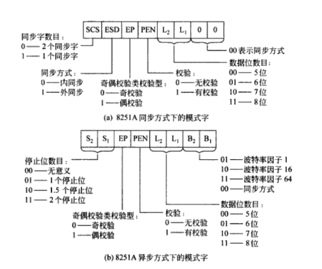
图1 方式控制字
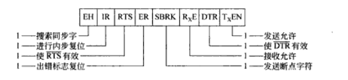
图2 操作命令控制字
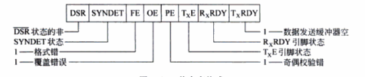
图3 状态字

对8251A的使用,必须首先进行初始化。对8251A进行初始化的时候.需要遵守如下的初始化约定:
- 芯片复位后,将第一次用奇地址端口写人的值写到模式字寄存器。在模式字中规定为同步方式或者异步方式
- 若在模式字中规定同步工作方式,则CPU接着往奇地址输出的一个或两个字节就是同步字符,写人同步字寄存器,然后再将命令控制字写人奇端口
- 若在模式字中规定异步工作方式,则CPU往奇端口输出的一个字就是命令控制字
- 以后,只要不是复位命令,用奇地址端口写的是命令控制字,用偶地址端口写的是数据,送到数据输出缓冲器
- 初始化流程图见图4.不管是同步方式还是异步方式,控制字的主要含义是相同的。由初始化流程图可以看出,当CPU往8251A发送命令控制字以后,8251A首先会判断是不是给出了复位命令。如是,则重新接收模式字;如果不是,则可以开始传输数据
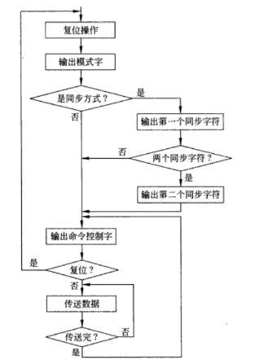
图4 8251A初始化操作流程图

1.2.1 MVRD DR、DATA（10001000 00000000）
这条指令的作用是将方式选择控制字0100 1110（4E）放入R0寄存器中，作为缓冲器，其中方式选择控制字的含义是：
S2 S1 = 01：1个停止位; EP PEN = 00：无奇偶校验位; L2 L1 = 11：字符长度为8位; B2 B1 = 10：异步方式 x16,其中这里的作用是定义发送波特率，假设定义时钟信号为600，则波特率为600 * 16 = 9600;

1.2.2 I/O PORT（ 10000110 10000001）
这条指令的作用是调用系统的硬件I/O功能向端口号81发送之前存在R0寄存器中的选择控制字

1.2.3 MVRD DR、DATA（10001000 00000000）
这条指令的作用是将操作命令控制字0011 0111（37）放入R0寄存器中，作为缓器，其中操作命令控制字的含义是：
EH = 0：不启动搜索同步字符； IR = 0：不启动内部复位，不使8251A回到方式选择格式;；RTS = 1：使RTS非引脚输出低电平； ER = 1：使错误标志PE、OE、FE均复位； SBRK = 0：正常工作； RxE = 1：允许接收； DTR = 1：使DTR非引脚输出低电平；TxEN = 1：允许发送

1.2.4 I/O PORT（ 10000110 10000001）
这条指令的作用是调用系统的硬件I/O功能向端口号81发送之前存在R0寄存器中的操作命令控制字

1.2.5 MVRD DR、DATA（10001000 01000000）
这条指令的作用应该是，这条指令的作用是将数据26 07放入R4寄存器中

1.2.6 MVRD DR、DATA (10001000 00000000)
这条指令的作用是将数据20 00放入R0寄存器中

1.2.7 PUSH SR （10000101 00000000）
这条指令的作用是将R0寄存器压入栈中

1.3监控微指令分析

1.3.1 MVRD DR、DATA（10001000 00000000）
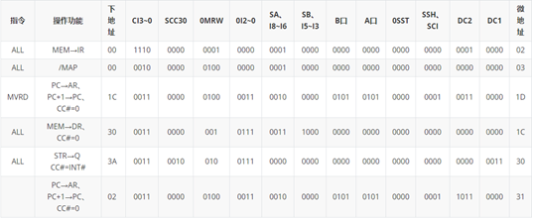
图5 8251A初始化操作流程图

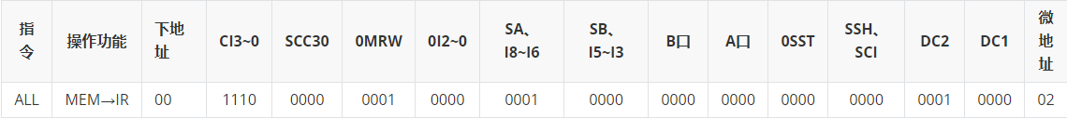
图6

第一条微指令程序：
CI3~0：#14命令，表示顺序执行
SCC30：0000：必转移，无需条件即转移
0MRW：0001：内存读
0I2~0：0000：R：A，S：Q
SA，I8~6：00001：因为要实现->IR，Y输出F
SB、I5~3：0000 R+ S
B口：0000 R0
A口：0000 R0
0SST：无标志位的运算，所以为000
SSH：00；SCI：00
Cin = 0 不进位
DC2：0001 /GIR：指令寄存器IR接收
DC1：0000 /SWTOIB：开关到内部总线
指令功能：内存中取出AR寄存器指定的内存单元数据放入指令寄存器中，实现了MEM -> IR的功能，指明了下一条指令的地址。

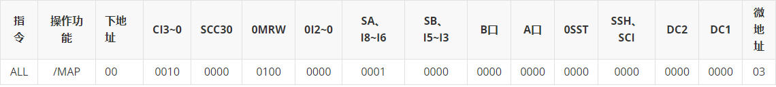
图7

第二条微指令程序：
CI3~0：0010：MAPROM
SCC30：0000必转
0MRW：0100 无读写
0I2~0：0000 R：A，S：Q
SA，I8~6：00001 Y：F
SB、I5~3：0000 R+S
B口：0000 R0
A口：0000 R0
0SST：0000 C：C、Z：Z、V：V、S：S
SSH：00
SCI：00
Cin = 0 不进位
DC2：0000 NC：NC
DC1：0000 /SWTOIB：开关到内部总线
指令功能是CI3~0：0010，即使使能信号/MAP有效，使D来源于MAPROM，用于实现从刚刚存入IR寄存器的机器指令的操作码中找到相应的微程序段首地址

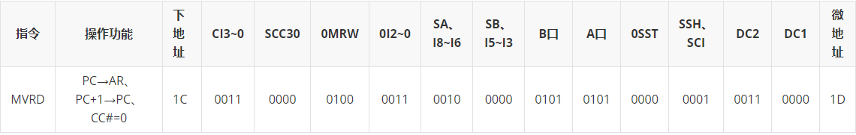
图8

第三条微指令程序：
CI3~0：0011 条件微转移
SCC30：0000 必转移
0MRW：0100 无读写
0I2~0：0011 R：0，S：B, 因为PC既要被运算也要被输出，数据来源0和B口
SA，I8~6：0010 F→B Y：A, 因为要实现->AR,PC，所以要输出到PC上，所以选F->B,Y=A，故为010
SB、I5~3：000 R – S, 执行ADD功能，R+S,即0+PC
B口：0101 R5，即PC，B口内容+1送到B口
A口：0101 R5，即PC，输出A口的内容到AR，实现PC→AR，ST（000）：无标志位的运算，所以为000
0SST：0000 无标志位的运算，所以为000SSH：00
SCI：01
Cin = 1 PC要执行自加1，标志位Cin=1，即实现PC+1→PC
DC2：0011 /GARH：AR高位接收，需要AR（地址寄存器）高位接收数据。PC（程序计数器）中的地址传递到AR（地址寄存器）中，由AR选中内存中相应的地址。实现PC→AR功能
DC1：0000 /SWTOIB：开关到内部总线，送开关内容到内部总线,通过16位数据开关置入指令操作码
指令功能：PC→AR、PC+1→PC。实现PC的值赋给AR（地址寄存器），PC自身实现自增，为之后的读操作中，找到MAR内的地址单元在主存中取出对应指令做准备
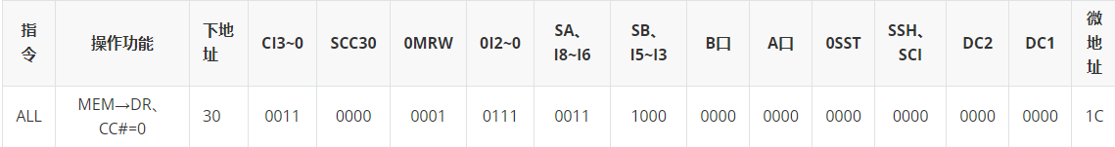
图9

第四条微指令程序：
CI3~0：0011 条件微转移
SCC30：0000必转移
0MRW：0001内存读
0I2~0：0111 R：D，S：0
SA，I8~6：0011 F→B Y：F，Y输出F且把输出结果送到B口
SB、I5~3：1000 R + S
B口：0000 R0
A口：0000 R0 无效不用
0SST：0000 四个标志位的值保持不变
SSH：00
SCI：00
Cin = 0执行ADD指令，Cin=0
DC2：0000 NC：NC
DC1：0000 /SWTOIB：开关到内部总线
指令功能：完成MEM→R0本条微指令是将存储单元中读到的立即数送至DR（R1），给DR赋值，通过运算器实现0+D→DR，其中D是从存储单元中读到的立即数通过245缓冲器经过数据总线传送至CPU的内部总线，作为ALU的外部输入D的数据来源，参与后面的ADD运算。

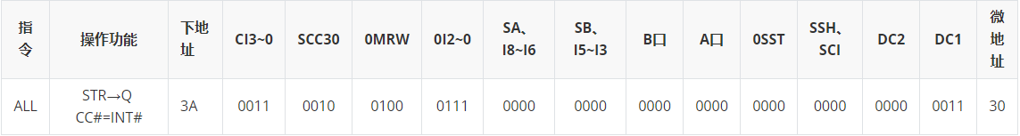
图10
`
第五条微指令程序：
CI3~0：0011条件微转移
SCC30：0010 /INT=0时，必转
0MRW：0100 无读写
0I2~0：0111 R：D，S：0
SA，I8~6：0000 Q：F→Q
SB、I5~3：0000 R + S
B口：0000 R0
A口：0000 R0
0SST：0000 C：C、Z：Z、V：V、S：S
SSH：00
SCI：00
Cin = 0
DC2：0000 NC：NC
DC1：0011 /FTOIB：状态到内部总线
指令功能：完成STR → Q,

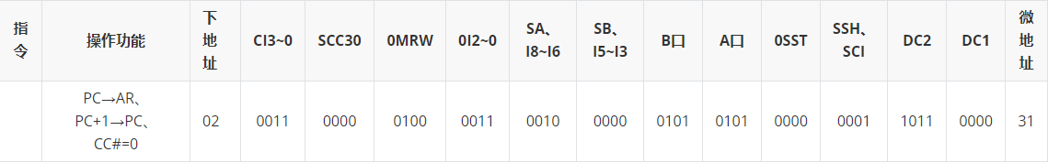
图11
此部分与前理相同，不再赘述

1.3.2 I/O PORT（ 10000110 10000001）
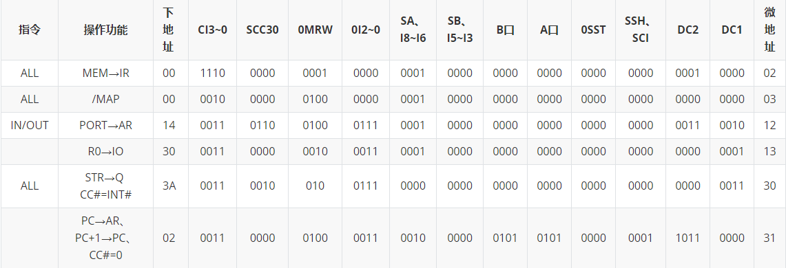
图12

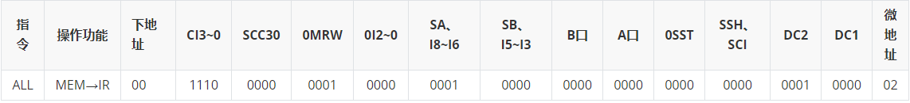
图13

第一条微指令程序此部分与前理相同，不再赘述

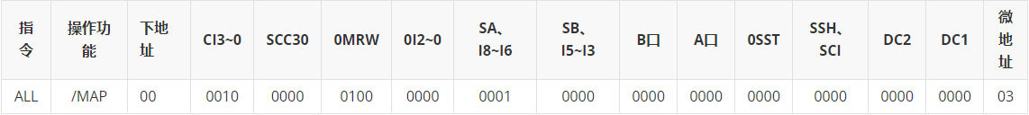
图14

第二条微指令程序此部分与前理相同，不再赘述

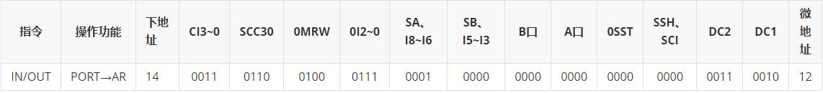
图15

第三条微指令程序：
CI3~0：0011条件微转移
SCC30：0110 IR10=0时，转移
0MRW：0100无读写
0I2~0：0111 R：D，S：0
SA，I8~6：0001 Y：Y→F 因为要实现->AR，所以选Y→F
SB、I5~3：0000 R + S
B口：0000 R0
A口：0000 R0
0SST：0000 四个标志位不变
SSH：00
SCI：01
Cin = 1 进位+1
DC2：0011 /GARH：AR高位接收
DC1：0010 /ETOIB：16位拓展符号到内部总线
指令功能：/GARH信号使得AR高位接收总线上的数据，将数据寄存器中保存的内容发送至AR寄存器

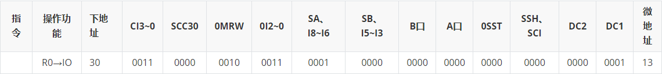
图16
第四条微指令程序：
CI3~0：0011条件微转移
SCC30：0000必转移
0MRW：0010无读写
0I2~0：0011 R：0，S：B
SA，I8~6：0001 Y：Y→F
SB、I5~3：0000 R + S
B口：0000 R0
A口：0000 R0
0SST：0000 四个标志位不变
SSH：00
SCI：00
Cin = 0 执行add，cin=0
DC2：0000 NC = NC
DC1：0001 /ETOIB：ALU输出到内部总线
指令功能：首先使得ALU的输出到内部总线也就是送到I/O总线上，将保存的方式选择控制字发送到IO上

图17

第五条微指令程序此部分与前理相同，不再赘述

图18

第六条微指令程序此部分与前理相同，不再赘述

1.3.3 PUSH SR （ 10000101 00000000）
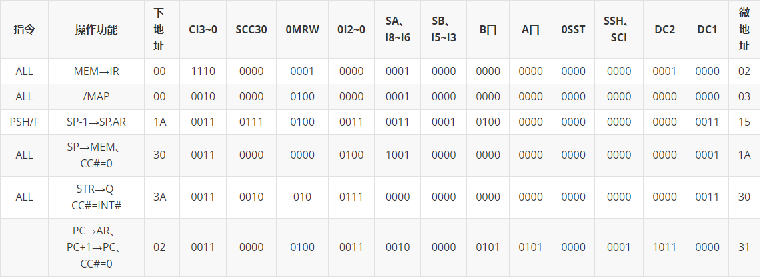
图19

图20

第一条微指令程序此部分与前理相同，不再赘述

图21

第二条微指令程序此部分与前理相同，不再赘述

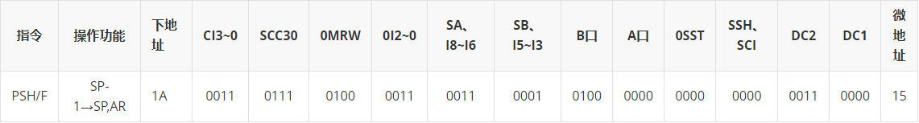
图22

第三条微指令程序功能：
CI3~0：0011条件微转移
SCC30：0000必转移
0MRW：0100无读写
0I2~0：0011 R：0，S：B
SA，I8~6：0011 Y：F F → B
SB、I5~3：0001 S - R
B口：0100 R4
A口：0000 R0
0SST：0000 四个标志位不变
SSH：00
SCI：00
Cin = 0,根据AM2901定义，当执行SUB运算时，Cin=0，表示-1，所以实现了SP-1→SP
DC2：0011 /GARH：AR高位接收
DC1：0000 /SWTOIB：开关到内部总线
指令功能：SP就是R4寄存器，发送/GARH信号使得AR高位接收总线上的数据，实现SP-1→SP,AR
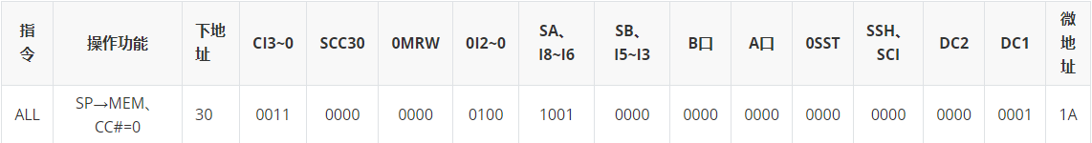
图23

第四条微指令程序功能：
CI3~0：0011条件微转移
SCC30：0000必转移
0MRW：0000无读写
0I2~0：0100 R：0，S：A
SA，I8~6：1001 Y：Y→F
SB、I5~3：0000 R + S
B口：0000 R0
A口：0000 R0
0SST：0000 四个标志位不变
SSH：00
SCI：00
Cin = 0
DC2：0000 NC
DC1：0001 /SWTOIB：ALU输出到内部总线
指令功能：将当前SP指针的值放入之前存入AR所指定的内存单元中

图24

第五条微指令程序此部分与前理相同，不再赘述

图25

第六条微指令程序此部分与前理相同，不再赘述

1.4综述
8251是通用同步/异步接收器/发送器，包装在Intel生产的28针DIP中。它通常用于串行通信，额定每秒传输速率为19.2 KB。它通常与更常见的8250 UART混淆，后者在IBM个人计算机中被广泛用作串行端口。它包括5个部分读/写控制逻辑；发射机；接收者数据总线系统；调制解调器控制；
监控程序是指通过植入目标主机的程序动态地监视目标主机，实现将事件传输过去，进行一般操作的程序。监控程序有两种模式，一种是服务器端与客户端在同一台机器运行，另一种是服务器端与客户端在不同机器运行，通过客户端程序监控服务器端主机。
通过分析实验系统监控程序的前7条机器指令功能及对应的微程序，深刻理解了实验系统与计算机系统的连接方式，学习了可编程串行通信和接口芯8251A的工作原理，通过以上的学习，又加深了对于微程序在实际应用中的理解。

2 自主指令设计

2.1设计指令ADD DR,[ADR]

2.1.1 指令格式分析
汇编指令格式即：ADD DR, [ADR]；
机器指令格式由于软件中并未设计ADD DR,[ADR]的指令或拓展指令，故占用数据来源类似的LDRA DR,[ADR]微址来实现：

E4 | DR | 0000
ADR
图26

操作码机器码即：1110 0100（E4），LDRA的操作码；
指令功能把DR的内容和内存中ADR地址所对应的内容相加后，将合存放在DR中

2.1.2 设计指令
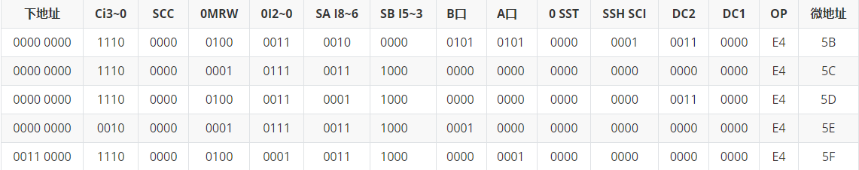
图27
5B：PC->AR，PC+1->PC
5C：MEM -> R0
5D：R0 -> AR
5E：MEM -> R1
5F: R0 + R1 -> R0
这样设计的原因是发现倘若直接从MEM送入AR，AR得出DR模拟器会发送重启

2.1.3 具体实现
图28

首先根据实验指导书P50找到LDRA指令的入口地址为5B
操作功能：PC→AR、PC+1→PC。实现PC的值赋给AR（地址寄存器），PC自身实现自增，为之后的读操作中，找到MAR内的地址单元在主存中取出对应指令做准备
➢ 下址（00H）：顺序执行时无效
➢ CI3-0（1110）：#14命令，表示顺序执行
➢ MRW（100）：无读写操作
➢ SCC3-0（0000）：必转，无需条件即转移
➢ I2-0（011）：因为PC既要被运算也要被输出，数据来源0和B口；
➢ I8-6（010）：因为要实现->AR,PC，所以要输出到PC上，所以选F->B,Y=A，故为010
➢ I5-3（000）：执行ADD功能，R+S,即0+PC;
➢ B口（0101）：R5,即PC，B口内容+1送到B口
➢ A口（0101）：R5，即PC，输出A口的内容到AR，实现PC→AR
➢ SST（000）：无标志位的运算，所以为000
➢ SSHSCI（001）：PC要执行自加1，标志位Cin=1，即实现PC+1→PC
➢ DC1（000）：送开关内容到内部总线,通过16位数据开关置入指令操作码
➢ DC2（011）：需要AR（地址寄存器）高位接收数据。PC（程序计数器）中的地址传递到AR（地址寄存器）中，由AR选中内存中相应的地址。实现PC→AR功能

图29

操作功能：MEM→R0。MEM中存储的是形式地址（2100H），此条微指令是为了实现读取形式地址中对应的内存单元的内容放入指定寄存器中
➢ 下址（00H）：下一条微指令的入口地址
➢ CI3-0（1110）：#14命令，表示顺序执行
➢ MRW（001）：向内存发出读信号
➢ SCC3-0（0000）：必转，无需条件即转移
➢ I2-0（111）：数据来源0和D口；
➢ I8-6（011）：因为要实现F->B，Y输出F
➢ I5-3（000）：执行ADD功能，R+S,即0+MEM;
➢ B口（0000）：R0，
➢ A口（0000）：R0，无意义
➢ SST（000）：无标志位的运算，所以为000
➢ SSHSCI（000）：执行add，cin=0
➢ DC1（000）：送开关内容到内部总线,通过16位数据开关置入指令操作码
➢ DC2（000）：不执行操作

图30

操作功能：R0→AR。R0中存储的是形式地址（2100H），此条微指令是为了实现指定寄存器中读取内存单元的内容放入AR
➢ 下址（00H）：下一条微指令的入口地址
➢ CI3-0（1110）：#14命令，表示顺序执行
➢ MRW（1010）：无读写操作
➢ SCC3-0（0000）：必转，无需条件即转移
➢ I2-0（011）：数据来源0和B口；
➢ I8-6（001）：Y输出F。
➢ I5-3（000）：执行ADD功能，R+S,即0+MEM;
➢ B口（0000）：R0，
➢ A口（0000）：R0，无意义
➢ SST（000）：无标志位的运算，所以为000
➢ SSHSCI（000）：执行add，cin=0
➢ DC1（000）：送开关内容到内部总线,通过16位数据开关置入指令操作码
➢ DC2（011）：需要AR（地址寄存器）高位接收数据。R0中的地址传递到AR（地址寄存器）中，由AR选中内存中相应的地址。实现R0→AR功能

图31

操作功能：MEM→R1。MEM中存储的是形式地址（2100H）指定的数据，此条微指令是为了实现指定寄存器中暂存接下来计算要使用的数据
➢ 下址（00H）：下一条微指令的入口地址
➢ CI3-0（1110）：#14命令，表示顺序执行
➢ MRW（001）：向内存发出读信号
➢ SCC3-0（0000）：必转，无需条件即转移
➢ I2-0（111）：数据来源0和D口；
➢ I8-6（011）：因为要实现F->B，Y输出F
➢ I5-3（000）：执行ADD功能，R+S,即0+MEM;
➢ B口（0001）：R1，
➢ A口（0000）：R0，无意义
➢ SST（000）：无标志位的运算，所以为000
➢ SSHSCI（000）：执行add，cin=0
➢ DC1（000）：送开关内容到内部总线,通过16位数据开关置入指令操作码
➢ DC2（000）：不执行操作

图32

指令功能：完成R0+R1→R0。本条微指令是将上一步得到的R1的值与目的寄存器相加，并将结果赋给R0，通过运算器实现R0+R1→R0 。本条微指令执行结束后，指令的执行周期已经结束，即LDRA指令的功能已经完成，所以按照指令周期的流程就需要检查是否有中断请求，根据必转所以转到下址字段中的微指令地址30H。
➢ 下址（30）：下址操作是公共操作
➢ CI3-0（1110）：#14命令，表示顺序执行。
➢ SCC（0000）：必转，无需条件即转移。
➢ MRW（100）：无读写操作
➢ I2-0（001）：数据来源A和B
➢ I8-6（011）：Y输出F且把输出结果送到B口；
➢ I5-3（000）：执行ADD功能
➢ B口（0000）：R0
➢ A口（0001）：R1
➢ SST（001）：接收ALU的标志位输出的值
➢ SSHSCI（000）：执行ADD指令，Cin=0
➢ DC1（000）：送开关内容到内部总线
➢ DC2（000）：不操作

2.1.4 编写测试程序
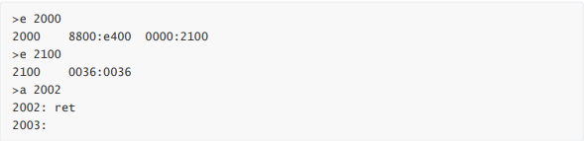
图33 汇编测试程序

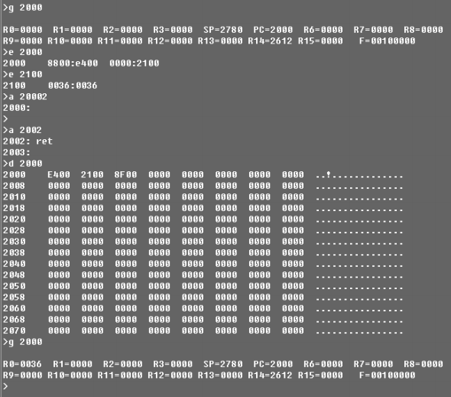
图34 程序运行结果

可见R0寄存器已被修改为R0 + [2100]的值为36，结果正确，故微程序设计正确
ADD DR, [2100]，表示将形式地址内存单元2100的内容通过寻址给寄存器R1，里面的值为0003H。首先程序的入口地址为2000，通过2000H首先执行MVRD指令给目的寄存器R0赋初值0036H，由于MVRD是双字长指令，执行完之后转到地址2002，2002找到了指令的操作码E4，根据E4找到微程序的入口地址2100H，在微程序过程中, 内存中ADR地址所对应的内容存放在R1，R1与R0相加之后将结果存放在R0， 所以微程序执行结束之后，R0是R0与R1的和，最后结束程序。

2.2设计指令 ADD DR，@ADR

2.2.1 指令格式分析
汇编指令格式即：ADD DR, @[ADR]；
机器指令格式由于软件中并未设计ADD DR,@[ADR]的指令或拓展指令，故占用数据来源类似的LDRA DR,[ADR]微址来实现：

E4 | DR | 0000
ADR
图35

操作码机器码即：1110 0100（E4），LDRA的操作码；
指令功能在内存中，ADR地址所对应的内容为第二个操作数的形式地址，根据此地址，可以通过间接寻址读取第二个操作数。两个操作数相加后，将合存放在DR中

2.2.2 设计指令
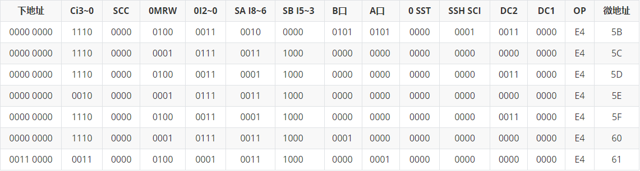
图36

5B：PC->AR，PC+1->PC
5C：MEM -> R0
5D：R0 -> AR
5E：MEM -> R0
5F: R0 -> AR
60: MEM -> R1
61: R0 + R1 -> R0

2.2.3 具体实现
与之前部分相同，实现的功能也相似。需要注意的是，5C中MEM存储的是形式地址（2100H），指令实现的是读取形式地址中的有效地址（2200H）单元，需要在5E实现读取有效地址中的值之后在进行60操作，将读到的值赋给R1
所有微指令在之前部分已经解释过，不再赘述。

2.2.4 编写测试程序
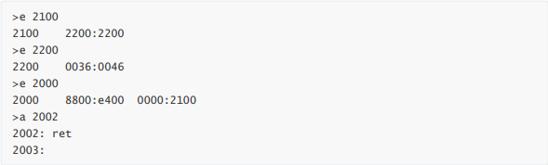
图37 汇编测试程序

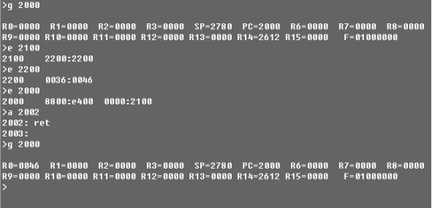
图38 程序运行结果

可见R0寄存器已被修改为R0 +[ [2100]]的值为46，结果正确，故微程序设计正确
ADD DR, @[2100]，表示通过间接寻址将形式地址内存单元2100的内容给寄存器R0，其中形式地址为2100H，存放的有效地址为2200H，2200H存放的是操作数0046H，首先程序的入口地址为2000，通过2000H首先执行MVRD指令给目的寄存器R0赋初值0001H，由于MVRD是双字长指令，执行完之后转到地址2002，2002找到了微指令的操作码E4，根据E4找到微程序的入口地址2100H，在微程序过程中, 内存中ADR地址所对应的内容存放在R1，R1与R0相加之后将结果存放在R0， 所以微程序执行结束之后，R0是R0与R1的和，最后结束程序。

2.3设计指令 SUB DR,@[ADR]

2.3.1 指令格式分析
汇编指令格式即：SUB DR, @[ADR]；
机器指令格式由于软件中并未设计SUB DR,@[ADR]的指令或拓展指令，故占用数据来源类似的LDRA DR,[ADR]微址来实现：

E4 | DR | 0000
ADR
图39

操作码机器码即：1110 0100（E4），LDRA的操作码；
指令功能在内存中，ADR地址所对应的内容为第二个操作数的形式地址，根据此地址，可以通过间接寻址读取第二个操作数。两个操作数相减后，将合存放在DR中

2.3.2 指令设计
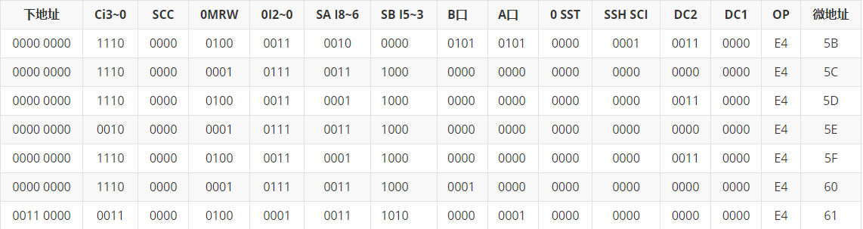
图40

5B：PC->AR，PC+1->PC
5C：MEM -> R0
5D：R0 -> AR
5E：MEM -> R0
5F: R0 -> AR
60: MEM -> R1
61: R0 - R1 -> R0

2.3.3 具体实现
与之前部分相同，实现的功能也相似。需要注意的是，5C中MEM存储的是形式地址（2100H），指令实现的是读取形式地址中的有效地址（2200H）单元，需要在5E实现读取有效地址中的值之后在进行60操作，将读到的值赋给R1
前六条微指令在之前部分已经解释过，不再赘述。目前分析第七条指令

图41

指令功能：完成R0-R1→R0。本条微指令是将上一步得到的R1的值与目的寄存器相减，并将结果赋给R0，通过运算器实现R0-R1→R0 。本条微指令执行结束后，指令的执行周期已经结束，即LDRA指令的功能已经完成，所以按照指令周期的流程就需要检查是否有中断请求，根据必转所以转到下址字段中的微指令地址30H。
➢ 下址（30）：下址操作是公共操作
➢ CI3-0（1110）：#14命令，表示顺序执行。
➢ SCC（0000）：必转，无需条件即转移。
➢ MRW（100）：无读写操作
➢ I2-0（001）：数据来源A和B
➢ I8-6（011）：Y输出F且把输出结果送到B口；
➢ I5-3（010）：执行SUB功能
➢ B口（0000）：R0
➢ A口（0001）：R1
➢ SST（001）：接收ALU的标志位输出的值
➢ SSHSCI（000）：执行ADD指令，Cin=0
➢ DC1（000）：送开关内容到内部总线
➢ DC2（000）：不操作

2.3.4 编写测试程序
图42 汇编测试程序

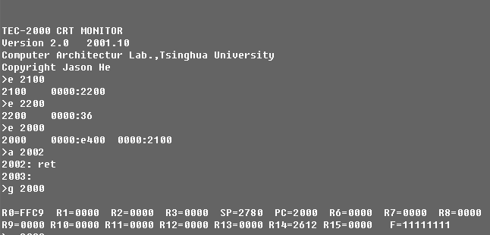
图43 程序运行结果
R0原值为0，可见R0寄存器已被修改为R0 - [ [2100]]的值为FFC9，结果正确，故微程序设计正确
SUB DR, @[2100]，表示通过间接寻址将形式地址内存单元2100的内容给寄存器R0，其中形式地址为2100H，存放的有效地址为2200H，2200H存放的是操作数0046H，首先程序的入口地址为2000，通过2000H首先执行MVRD指令给目的寄存器R0赋初值0001H，由于MVRD是双字长指令，执行完之后转到地址2002，2002找到了微指令的操作码E4，根据E4找到微程序的入口地址2100H，在微程序过程中, 内存中ADR地址所对应的内容存放在R1，R1与R0相减之后将结果存放在R0， 所以微程序执行结束之后，R0是R0与R1的和，最后结束程序。

2.4综述
微指令（英语：microcode），又称微码，是在CISC结构下，运行一些功能复杂的指令时，所分解一系列相对简单的指令。微指令的作用是将机器指令与相关的电路实现分离，这样一来机器指令可以更自由的进行设计与修改，而不用考虑到实际的电路架构。与其他方式比较起来，使用微指令架构可以在降低电路复杂度的同时，建构出复杂的多步骤机器指令。撰写微指令一般称为微程序设计（microprogramming），而特定架构下的处理器实做中微指令有时会称为微程序（microprogram）。
现代的微指令通常由CPU工程师在设计阶段编写，并且存储在只读存储器（ROM, read-only-memory）或可编程逻辑数组（PLA, programmable logic array）中。然而有些机器会将微指令存储在静态随机存取存储器（SRAM）或是闪存（flash memory）中。它通常对普通程序员甚至是汇编语言程序员来说是不可见的，也是无法修改的。与机器指令不同的是，机器指令必须在一系列不同的处理器之间维持兼容性，而微指令只设计成在特定的电路架构下运行，成为特定处理器设计的一部分。
通过自行设计微程序，深刻理解了计算机系统的工作方式，理解了计算机的指令系统，CPU的结构和功能，控制单元的功能，控制单元的设计，真正学会了利用计算机编写固件的能力。在动手实践中，学会了动态的调试程序，学会了编写测试程序，加深了对于微程序在实际应用中的理解。

